白色的老虎

簡介：白老虎大型哺乳动物，猫科豹属，孟加拉虎的白色变异品种。听觉、嗅觉灵敏，力大凶猛，夜间捕食。白虎不是因为得了白化病，缺乏色素形成的白化体。而是因为基因改变，经过长期的自然选择，才长成了这种奇异的毛色。
白老虎的眼睛是蓝色的，不是真正的白化体所常见的红色。而且白虎身上的条纹是深灰色的，而不呈黑色，灰白相间。不过白虎在威武、独立性、生活习性还有力量这些方面和其他正常毛色的虎几乎没有任何区别。孟加拉白虎是孟加拉虎的一種變種。由於基因突變，導致孟加拉虎原本橙黃色底黑色條紋的毛髮轉變成白底黑紋。除了孟加拉虎以外，東北虎也有出現白變的情況[1]。華南虎也有出現白變的情況，古人稱之爲「䖔」[2]、「䖑」[3]或「甝」[4]。由於白虎的顏色特殊，有極高的觀賞價值，因此在全世界的動物園和馬戲團里都很受歡迎，也是富豪飼養珍寵的選項，使得繁育的幼虎也是身價非凡。孟加拉白虎經常被誤解成患上白化症，其實不然。真正患上白化症的老虎身上不會有條紋。而孟加拉白虎有正常的黑色或深褐色的條紋。白虎之所以有白底的毛髮是由於基因突變。突變後的基因是隱性的，即使父母雙方都帶有白色隱性等位基因，也只有四分之一的機率產生白色的老虎，白老虎因為太顯眼，在野外很難生存。具體而言，白虎是由決定色素的基因SLC45A2基因的一個胺基酸突變（A477V）所致[5] 。已知只有孟加拉虎擁有上述的隱性基因，但目前許多人工飼養的白虎都是孟加拉虎和東北虎的混種。這是由於基因庫有限，一對白虎交配產下的後代往往有許多健康問題，如斜視症、較弱的抵抗力等

白化病通常是因为基因缺陷所造成的，白老虎则是两种隐性基因的结合，造成外观的改变。
即使父母都是白老虎，亦有可能产下黄色的老虎，要繁殖白老虎十分不容易，动物园和马戏团里的白虎，都是来自近亲繁殖。 特别的是，白老虎也是知名的秀场明星，拉斯维加斯最经典的魔术表演，就是以白老虎为主角，是赌城最知名的高档表演之一，魔术师siegfride和roy长期和美国一个动物园合作，培育白色的老虎品种，作为他们表演的道具。2011年，美国动物学组织正式禁止旗下的动物园进行近亲繁殖，培育白虎，白狮，或者白猎豹。在一些私人的饲养主手里，老虎永远被关在笼子里，几乎没有纯种的。

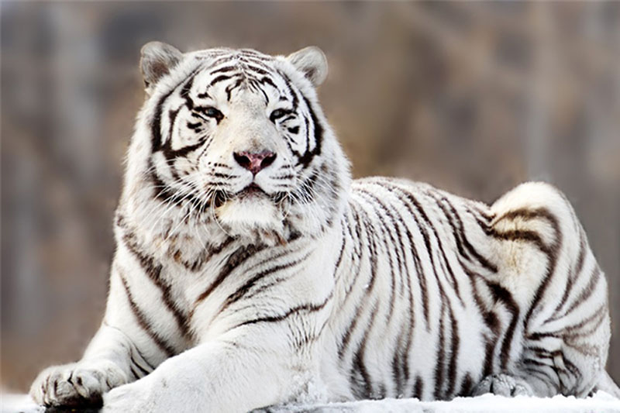

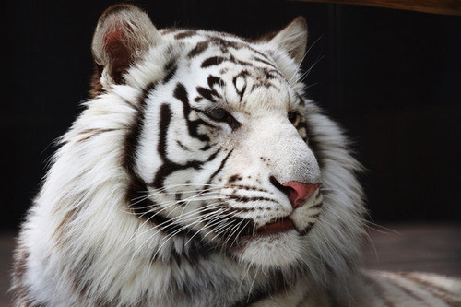
https://tw.appledaily.com/life/20170725/TCZS6KNA7TNKQPFJVSZI5X52PQ/
https://tw.appledaily.com/life/20170725/TCZS6KNA7TNKQPFJVSZI5X52PQ/

